**MOÇÃO DE APLAUSOS Nº 284/2022**

A Câmara Municipal de Itapevi, por meio da Vereadora Tininha, que subscreve este documento, aprova Moção de APLAUSOS ao senhor Anulino Pedro Batista Neto, pela contribuição que já prestou a esta municipalidade por meio da Secretaria Municipal de Meio Ambiente e Defesa dos Animais.

**JUSTIFICATIVA**

Anulino Pedro Batista Neto, ex-vereador e atualmente trabalhando na pasta de Meio ambiente e defesa dos Animais como secretário adjunto, o Lino, como carinhosamente conhecemos, vem trabalhando em prol da causa animal em nosso município e na luta por um meio ambiente mais adequado às condições da vida, contra as ações que contribuem com o aquecimento global.

Diante do exposto, solicito que os nobres pares desta egrégia Casa de Leis votem favorável à esta singela homenagem a este importante servidor municipal que não tem medido esforços na defesa da causa animal e do meio ambiente, para que o município de Itapevi possa evoluir cada vez mais, conforme as diretrizes universais do meio ambiente.

**Sala das Sessões Benvindo Moreira Nery, 24 de maio de 2022**

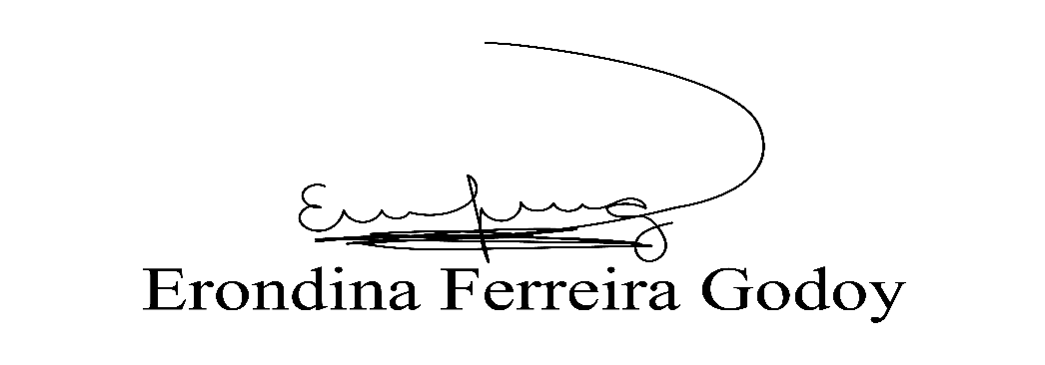

**Vereadora Tininha – PSD**

**Primeira Secretária**